

课程实验报告

课程名： 高级语言程序设计

学 院： 数学与计算机学院 系 计算机科学与技术系
专 业： 计算机科学与技术(卓越计划)
班 级： 221班
学 号： 5418122020
姓 名： 马星
任课教师： 管春
授课学期： 2024 年~~~~ 2025 年 2 学期

目 录

实验一 XXXXXX 3
实验二 XXXXXX 4
实验三 XXXXXX 5

实验八 综合实验
学生姓名： 马星 学 号： 5418122020 专业班级： 计科(卓越)221班
实验类型：□ 验证 □ 综合 □ 设计 □ 创新 实验日期： 11/25 实验成绩：

一、实验目的
1．掌握指针的基本概念和基本用法。包括：变量的地址和变量的值，指针变量的说明、指针变量的初始化、指针的内容与定义格式、指针的基本运算等；
2．掌握数组与指针的关系并能够利用指针解决数组的相关问题；
3．掌握字符串与指针的关系并能够利用指针处理字符串的问题；
4．掌握指针与函数的关系并能够利用指针处理函数问题；
5．了解指向指针的指针的概念及其使用方法；
6．能够使用指针进行程序设计。

二、实验环境
PC微机
DOS操作系统或 Windows 操作系统
VS 2012 程序集成环境

三、实验项目名称
熄灯游戏 - LightsOutPuzzle

四．问题描述
来源: https://mathworld.wolfram.com/LightsOutPuzzle.html

我的项目github地址: https://github.com/JueJiDeXing/LightsOut/tree/master (项目并不够完善, 仍有许多可以改进的地方, 所以暂未提供release)

熄灯游戏(LightsOutPuzzle)是一个规则很简单的游戏，在一个 n * n 个格子的面板上，每个格子中有一个灯，灯有亮着和熄灭两种状态，初始状态下，所有的灯都是亮着的，点击某一个格子，会影响到那个格子以及它上、下、左、右四个相邻格子中的灯的状态，影响的规则为如果灯原来亮着则将其熄灭，如果原来熄灭则将其打开。游戏的目标是要将面板上所有的灯全部熄灭。如下图所示。
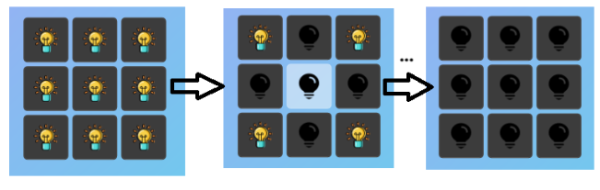
它是元胞自动机的一种变种

五．算法设计

1. 技术选型
此游戏为单机单人桌面应用, 所以选择C++语言,用QT提供界面化交互, 不需要使用网络交互、数据库等模块

2. 游戏逻辑
此游戏逻辑并不复杂, 程序启动后创建一个3*3的按钮矩阵, 每个按钮都有两个状态(开/关), 对按钮监听点击事件, 按扭点击后同步更改它和它相邻的按钮状态

3. 扩展性设计
为了程序有良好的扩展性, 首先由用户输入m,n, 创建一个m*n的按钮矩阵, 然后用户还可以自定义状态、状态转换表、以及按钮点击后需要同步更改的按钮的相对坐标(如图)
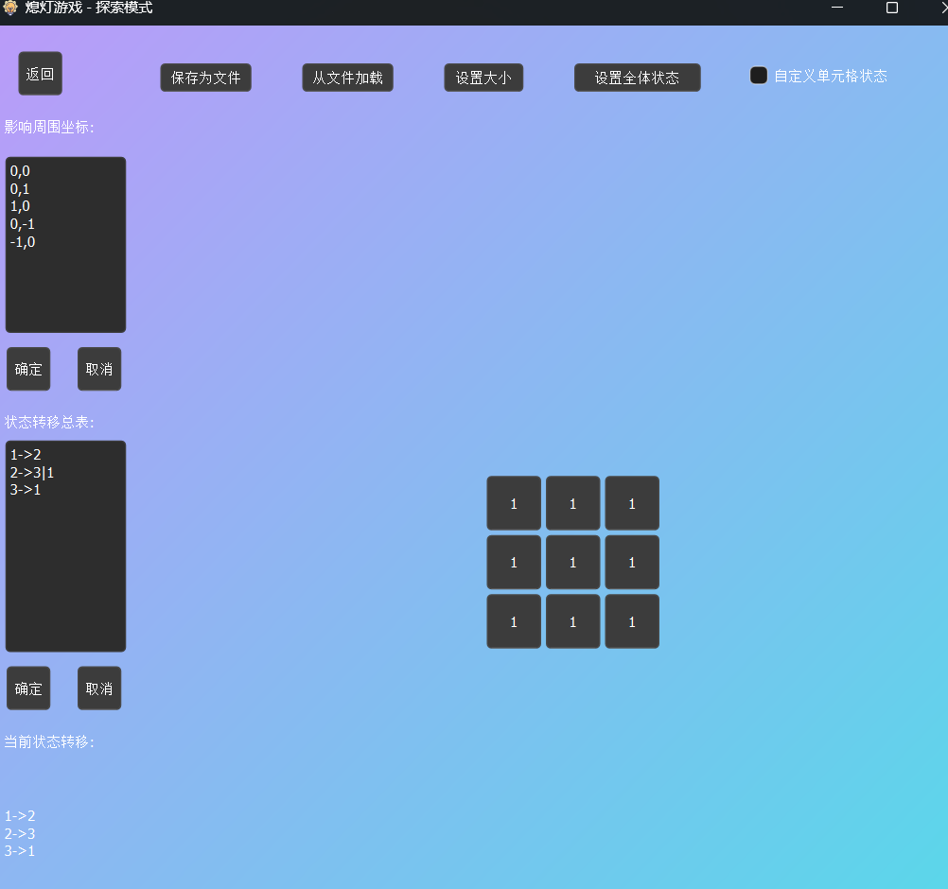
状态转移表可以使用图进行存取, 节点有多条边的时候根据点击次数改变选择状态转移, 第一次点击为走第一条边, 下一次则变为第二次走第二条边, 依此类推
例如上图中, 第一次: 如果按钮状态为2,则切换后会到达状态3; 第二次: 如果按钮状态为2, 则切换后会到达状态1(可以使用循环队列实现)
另外还插入了文件交互设计, 保存参数到文件以及从文件中加载参数, 这样可以设计出一种模式后发送给其他人

4. 程序流程图
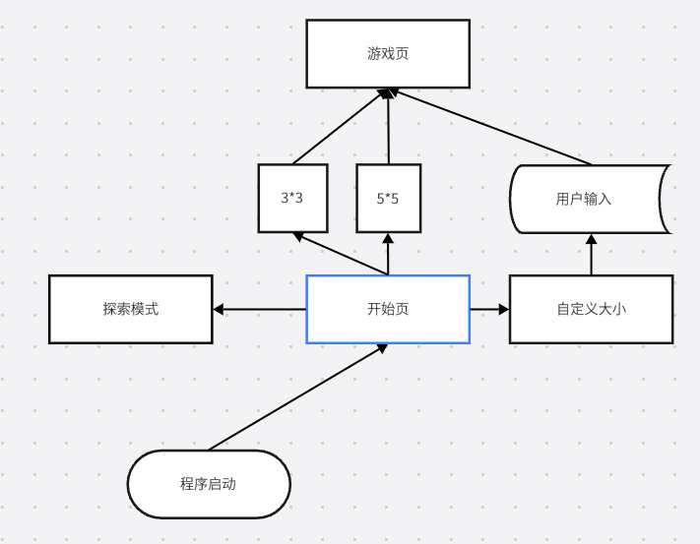
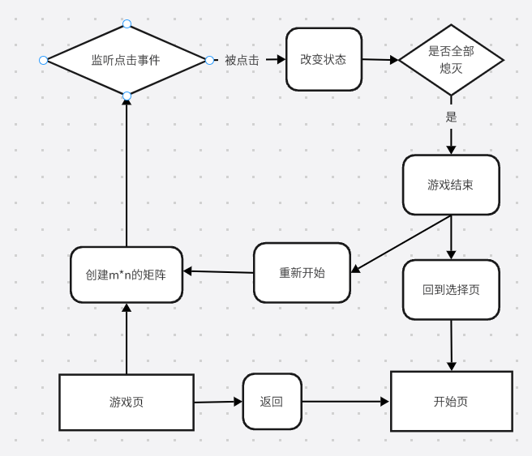
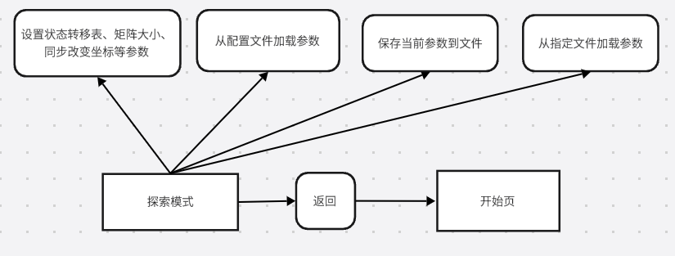

六．功能实现

1. 程序启动
#include "mainwindow.h"
#include <QSettings>
#include <QFile>
#include <QApplication>
#include "widgetmanager.h"
#include "gamewidget.h"
#include "searchwidget.h"
#include "GlobalData.h"
#include "Util_Search.h"
#include <QFont>
void addWidget(){
MainWindow *mainWidget=new MainWindow();
GameWidget*gameWidget=new GameWidget();
SearchWidget*searchWidget=new SearchWidget();
WidgetManager::addWidget("开始",mainWidget);
WidgetManager::addWidget("游戏",gameWidget);
WidgetManager::addWidget("探索",searchWidget);
}
int main(int argc, char *argv[])
{
QApplication a(argc, argv);
// 加载设置项
GlobalData::loadSettings();
Util_Search::checkSetting();
// 页面切换
addWidget();
// 正式启动
WidgetManager::show("开始");
return a.exec();
}
首先创建一个QApplication对象表示这个程序, 然后加载一些设置项(如图标、背景等), 再将需要展示的页面加入到WidgetManager中, 最后启动程序、展示”开始”页
WidgetManager是自定义的页面管理器, 内部有一个静态的map对象, 通过页面名称指向页面指针, 这样就能通过页面名进行页面的切换

2. 开始页
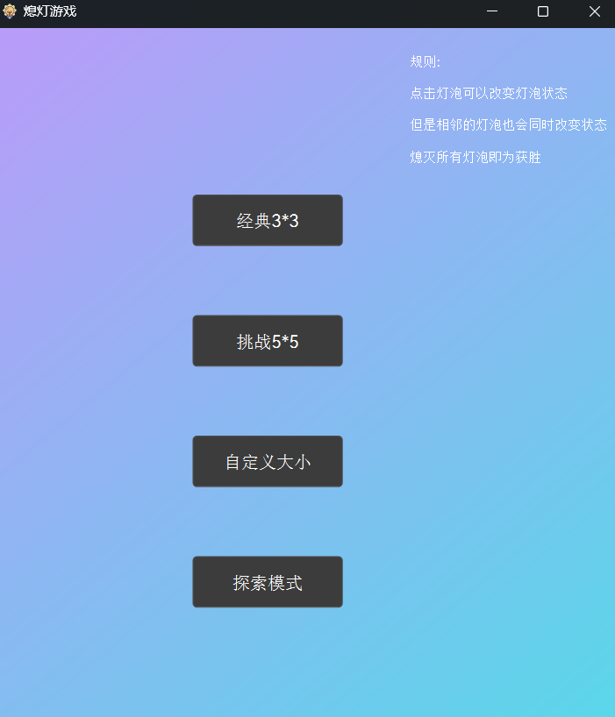
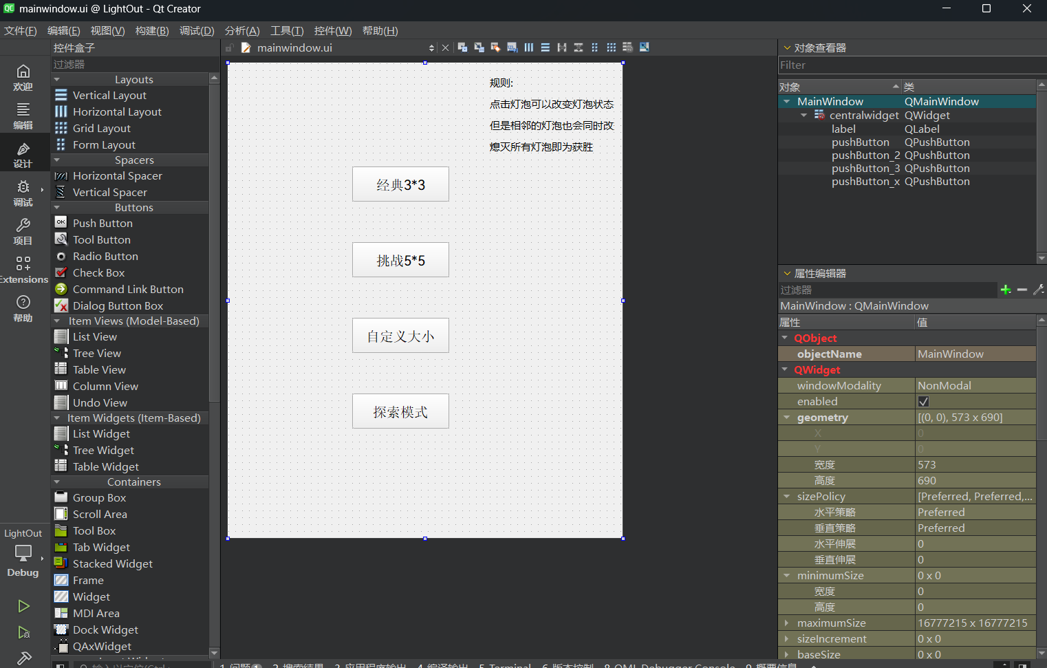

2.1 MainWindow .ui
QT提供了便捷的拖动式ui, 如图, 可以自由地选择组件进行添加, 并对组件的名称、样式等进行调整
每个页面类都对应它ui文件, 页面类需要继承QMainWindow或QWidget, 内部维护一个UI*ui指针, 在类对象构造时会注入该ui文件
MainWindow::MainWindow(QWidget *parent)
: QMainWindow(parent)
, ui(new Ui::MainWindow)
{
ui->setupUi(this);
// 其他代码
}

2.2 按钮监听
QT提供了信号-槽函数机制, 通过connect函数, 可以连接对象和函数, 当信号发起时触发槽函数
例如connect(ui->pushButton,&QPushButton::clicked,this,&MainWindow::onStart_3_3);将页面上的pushButton的点击信号与MainWindow对象的onStart_3_3函数进行连接, 当pushButton被点击时就会执行onStart_3_3函数
槽函数使用slots关键字定义

2.3 MainWindow代码

2.3.1 MainWindow.h
#ifndef MAINWINDOW_H
#define MAINWINDOW_H
#include <QMainWindow>
#include <QPainter>
#include "GlobalData.h"
QT_BEGIN_NAMESPACE
namespace Ui {
class MainWindow;
}
QT_END_NAMESPACE
class MainWindow : public QMainWindow
{
Q_OBJECT
public:
MainWindow(QWidget *parent = nullptr);
~MainWindow();
private slots:
void onStart_3_3();
void onStart_5_5();
void onStart_diy();
void onStart_x();
private:
Ui::MainWindow *ui;
protected:
void paintEvent(QPaintEvent *) override {// 渐变色背景
QPainter painter(this);
QLinearGradient gradient(0, 0, width(), height());
gradient.setColorAt(0.0, GlobalData::color1);
gradient.setColorAt(1.0, GlobalData::color2);
painter.fillRect(rect(), gradient);
}
};
#endif // MAINWINDOW_H

2.3.2 MainWindow.cpp
#include "mainwindow.h"
#include "ui_mainwindow.h"
#include "GlobalData.h"
#include "widgetmanager.h"
#include <QInputDialog>
MainWindow::MainWindow(QWidget *parent)
: QMainWindow(parent)
, ui(new Ui::MainWindow)
{
ui->setupUi(this);
this->setWindowIcon(GlobalData::Light);
connect(ui->pushButton,&QPushButton::clicked,this,&MainWindow::onStart_3_3);
connect(ui->pushButton_2,&QPushButton::clicked,this,&MainWindow::onStart_5_5);
connect(ui->pushButton_3,&QPushButton::clicked,this,&MainWindow::onStart_diy);
connect(ui->pushButton_x,&QPushButton::clicked,this,&MainWindow::onStart_x);
}
void MainWindow::onStart_3_3(){
GlobalData::setMapSize(3,3);
if(WidgetManager::show("游戏")){
this->hide();
}
}
void MainWindow::onStart_5_5(){
GlobalData::setMapSize(5,5);
if(WidgetManager::show("游戏")){
this->hide();
}
}
void MainWindow::onStart_diy(){
// 输入框
bool ok;
int m = QInputDialog::getInt(this, tr("输入行数"), tr("行数:"), 0, 0, 1000, 1, &ok);
if(!ok)return;
int n = QInputDialog::getInt(this, tr("输入列数"),tr("列数:"), 0, 0, 1000, 1, &ok);
if(!ok)return;
GlobalData::setMapSize(m,n);
if(WidgetManager::show("游戏")){
this->hide();
}
}
void MainWindow::onStart_x(){
GlobalData::setMapSize(3,3);
if(WidgetManager::show("探索")){
this->hide();
}
}
MainWindow::~MainWindow()
{
delete ui;
}

3. 游戏页

3.1 GameWidget.ui
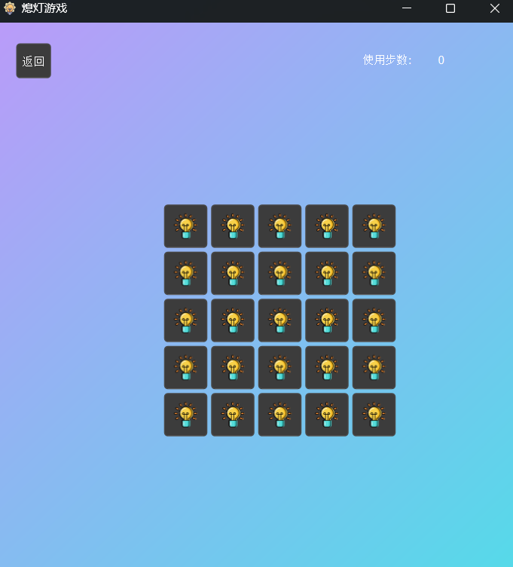

3.2 游戏逻辑部分代码
在GameWidget.cpp中维护QVector<QVector<QPushButton*>>mat

在选择模式后创建这个矩阵(矩阵大小被存储在GlobalData中)
static QVector<QVector<QPushButton*>> createMat(int m,int n,QWidget*widget){
QVector<QVector<QPushButton*>> mat(m,QVector<QPushButton*>(n));
for(int i=0;i<m;i++){
for(int j=0;j<n;j++){
mat[i][j] = new QPushButton(widget);
mat[i][j]->setIcon(GlobalData::LightOn);
mat[i][j]->setIconSize(mat[i][j]->size());
mat[i][j]->show();
}
}
return mat;
}
每个按钮绑定函数
connect(mat[i][j], &QPushButton::clicked,[this,i, j]() {
Util::onButtonClicked(mat, i, j);
ui->stepCnt->setText(QString::number(ui->stepCnt->text().toInt()+1));
if(Util::isWin(mat))dialog();
}
按钮点击后,触发状态改变函数
static void onButtonClicked(QVector<QVector<QPushButton*>>&mat,int i,int j){
int dirs[5][2]={{0,0},{0,1},{1,0},{0,-1},{-1,0}};// 改变自身与相邻
for(auto d:dirs){
int nextI=i+d[0],nextJ=j+d[1];
if(isValid(nextI,nextJ,GlobalData::mapM,GlobalData::mapN)){
changeState(mat[nextI][nextJ]);
}
}
}
按扭的状态由图标确定
static bool isOn(QPushButton*b){
return b->icon().cacheKey()==GlobalData::LightOn.cacheKey();
}

矩阵重新设置时清空矩阵
static void clearMat(QVector<QVector<QPushButton*>> &mat){
for(auto line:mat){
for(QPushButton* btn:line){
btn->deleteLater();
}
}
}

4. 探索模式

4.1 SearchWidget.ui
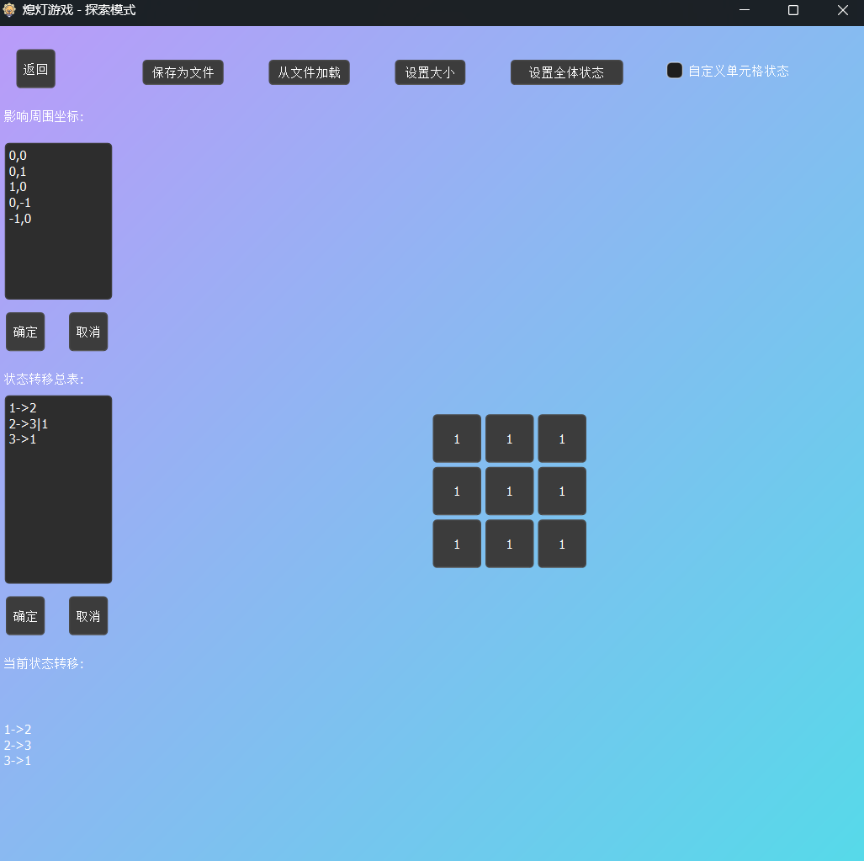

4.2 游戏逻辑部分代码
用户可以输入状态转移表和同步更改表
static QVector<QPair<int,int>>dirs;
static QMap<QString,QQueue<QString>>stateMap;

在被按钮点击后触发onLightStep函数, 从同步更改表更改按钮状态到下一个状态, 全部更改后, 最后更新状态转移表(队首放置到队尾)
static void onLightStep(QVector<QVector<QPushButton*>>&mat,int i,int j){
for(auto d:dirs){
int nextI=i+d.first,nextJ=j+d.second;
if(isValid(nextI,nextJ,GlobalData::mapM,GlobalData::mapN)){
toNextState(mat[nextI][nextJ]);
}
}
for(auto& queue:stateMap){
if(!queue.empty()){
queue.enqueue(queue.dequeue());
}
}
}

按钮从当前状态到下一个状态
static void toNextState(QPushButton*b){
QString curState=b->text();
if(!stateMap.contains(curState)){
qDebug()<<curState<<"不存在";
return ;
}
auto q=stateMap[curState];// 当前状态的状态转移边
if(q.empty()){
qDebug()<<"队列空";
return ;
}
QString state = q.head();// 取队首这条边进行转移
b->setText(state);
}

4.3 文件交互
QT提供了QSettings类, 可以进行文件交互, QSettings以键值对的方式存储数据
setValue(key,value)写入键值对数据, value(key)读入key对应的值
static void checkSetting(){
dirText="0,0\n0,1\n1,0\n0,-1\n-1,0";
stateText="亮->灭\n灭->亮";
settings=new QSettings(settingsFilePath, QSettings::IniFormat);
if (!QFile::exists(settingsFilePath)) {
qDebug() << "配置文件不存在，创建新的配置文件...";
settings->setValue("dirs", dirText);
settings->setValue("state", stateText);
qDebug() << "已写入默认配置到 setting.ini";
}else{
dirText = settings->value("dirs").toString();
stateText = settings->value("state").toString();
}
setDirsText(dirText);
setStateText(stateText);
}

void SearchWidget::onLoad(){
// 从文件加载参数
QString fileName = QFileDialog::getOpenFileName(this, tr("Save Settings"), "", tr("Settings Files (*.ini)"));
if (fileName.isEmpty()) return;
QSettings settings(fileName, QSettings::IniFormat);
QString posInfo = settings.value("posInfo").toString();
QString stateInfo = settings.value("stateInfo").toString();
Util_Search::setDirsText(posInfo);
Util_Search::setStateText(stateInfo);
ui->posEdit->setPlainText(posInfo);
ui->stateEdit->setPlainText(stateInfo);
int m = settings.value("m").toInt(), n=settings.value("n").toInt();
GlobalData::setMapSize(m,n);
resetMat();
for (int i = 0; i < m; ++i) {
for (int j = 0; j < n; ++j) {
QString key = QString("button_%1_%2").arg(i).arg(j);
mat[i][j]->setText(settings.value(key).toString());
}
}
QMessageBox::information(this, tr("Success"), tr("加载成功"));
}

七．总结
通过完成“熄灯游戏”的C/C++自选实验，我深刻地理解了二维数组在处理矩阵数据时的强大与便捷，尤其是在模拟游戏界面中每个灯泡状态的变化上。
利用指针进行数组元素的动态访问和操作，使我对C++内存管理和地址操作有了更深入的实践认识。
此外，图队列的应用让我学会了如何高效管理游戏中的状态转换序列，确保程序逻辑清晰且执行效率高。
文件交互部分则锻炼了我的I/O编程能力，实现了游戏数据的持久化存储与读取，增强了程序的实用性。
事件监听机制的实现，让我体会到了事件驱动编程的魅力，提高了程序的用户交互体验。
整个实验不仅巩固了我的C++基础知识，还提升了我在复杂问题解决、代码优化及软件设计方面的综合能力。

八．参考文献
1. Barile, Margherita. "Lights Out Puzzle." From MathWorld--A Wolfram Web Resource, created by Eric W. Weisstein. https://mathworld.wolfram.com/LightsOutPuzzle.html
2. Sloane, N. J. A. Sequences A075462, A075463, A075464, A076436, and A076437 in "The On-Line Encyclopedia of Integer Sequences."
3. Sutner, K. "Linear Cellular Automata and the Garden-of-Eden." Math. Intelligencer 11, 49-53, 1989.
4. Whitman College Department of Mathematics.
"Lights Out." http://www.whitman.edu/offices_departments/mathematics/lights_out/.

